一. 单台工装整体结构及对应功能

1. 并联调姿机构
   1. 存在隐患

多台AGV协调搬运的过程中，如果遇到地面不平的情况（这种情况比较难以预测以及避免），底部AGV顶面小角度的倾斜也会在一定程度上被放大到多台工装顶部的对接模块。这种情况一方面会造成我们原有的调姿计算不能按理论设想的适用于位姿的调整，偏差是不可避免；另一方面可能在接头部分产生相对较大的接触力及变形，甚至产生损坏。

* 1. 原有方案及不足

在与迈睿的沟通中，我们提到了这一问题，对方提出在AGV顶部安装一种调姿云台，见图1-1。这种结构利用云台内外框的组合变化，可以实现AGV顶部调平。但存在两点问题：1、机构相对复杂，AGV制作周期较长；2、云台结构只适用于轻载情况，如果应用于实际对接中，无法完成任务。

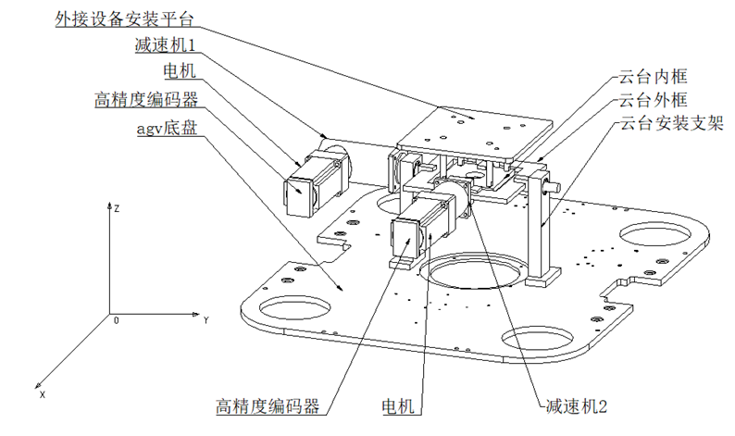

图1-1 调姿平台结构图

Fig.1-1 Structural Graph of Posture Adjustment Platform

* 1. 设想方案及优势

考虑到云台结构的不足，我们计划使用具有两转一平能力的三自由度（或者四自由度）并联机构。即XY两轴旋转，用来调节水平，保证对接部分不会受到地面等因素的影响；Z轴移动能力即用来搭配AGV运动进行调姿，如果行程不足，可以在并联机构的移动平台上安装电缸来提供足够行程。

并联机构主要有两点优势：1、具有灵活的载重能力，无论是实验室模拟环境，还是实地对接环境，都可以胜任；2、对于两转一平的并联机构有很成熟的研究，有很多构型可以来进行对比和选择，比如最基础的3-RPS结构；没有伴随运动的3-UPU结构，如图1-2；以及P副固定的2-PSS-PU，如图1-3；相关的并联机构有很多，同时相关的运动学反解以及性能分析都有相对成熟的研究，目前正在调研中。

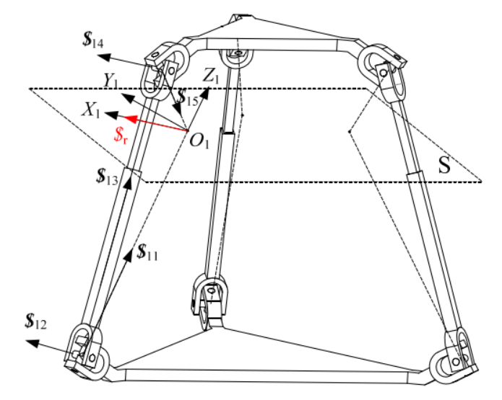

图1-2 3-UPU机构

Figure.1-2 3-UPU parallel mechanism

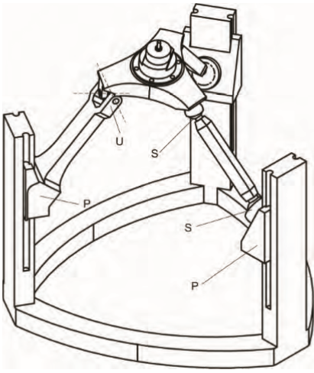

图1-3 2-PSS-PU结构

Figure.1-3 2-PSS-PU parallel mechanism

1. AGV结构及性能

迈睿原600mm\*600mmAGV的最小位移分辨率为2mm，载重30kg。进行改装，使用磁制14位编码器，直径130mm聚氨酯驱动轮，减速机选用纽氏达特WPF060 L2-12-P2-S2，减速机精密背隙为14弧分，AGV设计速度0.5m/s，控制延时1ms，载重可以提升至50kg，最小位移分辨率可以做到0.4mm，理论直线运动行程误差小于1mm。

AGV电源为48V，20A，两驱动轮电机为400W伺服电机（可根据实际情况更换），采用FPGA电机驱动及控制系统，位置环，速度环控制频率达到10K,可以将并联机构的驱动电机集成进入FPGA系统，即可以通过统一的指令直接对2+3/2+4台电机进行控制。

AGV控制方式为WIFI通讯控制，接口方面，可以不通过迈睿的调度系统，直接通过上位机发送相关指令进行调控，迈睿可以定制开发接口，在不使用调度系统的情况下，迈睿可以提供例如自动充电控制等相关控制模块，单台工装的内部框图如图1-4。

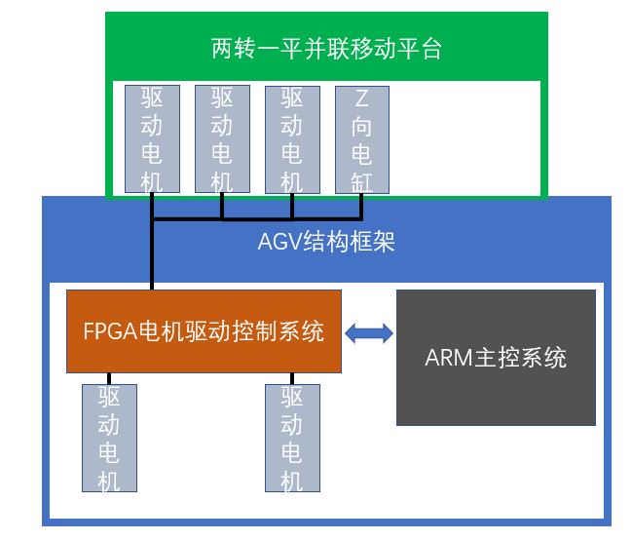

图1-4 单台工装框架图

Figure.1-4 Frame Diagram

二. 对接调姿流程

2.1 工装组成及对应功能

IGPS系统：用于对筒体位姿以及各并联平台的位姿进行实时测量；上位机：接收测量系统信息，通过调姿程序反解出各电机的运动，与各AGV直接通讯，下达相应的运动指令；

AGV：承载筒段，与上位机进行直接通讯，FPGA系统接收指令，一方面可以调控并联平台，另一方面直接控制两驱动轮电机，进行筒体调姿；

并联平台：并联平台的三驱动电机根据AGV驱动控制系统FPGA进行驱动，使并联机构移动平台保持水平状态；

电缸：在并联平台Z向调控行程不够的情况下，可以安装电缸提供行程，电机同样集成进入AGV的FPGA系统，与并联平台一致，统一从FPGA接收控制信号；

视觉测量（如双目相机）：采集对接特征的相关信息，返还上位机，配合进行调姿；

力反馈器：力反馈器接收测量系统测量信息，根据位姿差异，通过相关算法设置力分布，同时将操作者的操作信息转化为移动信息，反解为各电机具体运动，与AGV进行通讯（相关运算及通讯过程可放于上位机中统一进行）。

2.2 控制通讯流程

对接调姿流程如图2-1，将并联平台及电缸的四台电机与AGV自身两驱动电机整合后，单台工装的控制成为一个整体，统一体现为，AGV通信模块接收相关指令，指令传输给FPGA系统，FPGA在对六台电机分别进行控制，上位机与AGV间只需发出一系列调控指令即可。

工作过程中，上位机也接收测量系统的反馈信息，根据位姿差异设置调姿轨迹并反解，直接将指令发送给AGV即可调控所有电机运动，测量系统实时采集构成闭环调节。

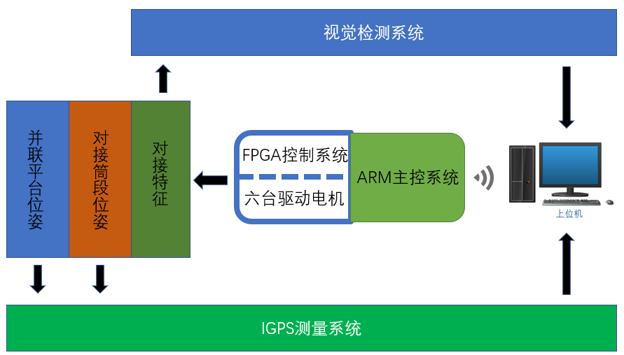

图2-1 对接调姿流程图

Figure.2-1 Flow Chart of Posture adjustment

三. 协同搬运过程

3.1 工装组成及对应功能

三维力传感器：测量承载接触处的力变化，一方面可以给AGV的协调控制提供信息；另一方面可以及时发现突发情况，及时停止，避免损坏和意外发生。力传感器的反馈信号可以与AGV相连，提供AGV的ARM系统接收并直接发送给上位机；

IGPS系统：实时监测四台AGV的位置信息，反馈给上位机；

AGV：承载筒段，负责与上位机的直接通讯，同时迈睿AGV可以自身采集自身目前的状态，速度等信息并进行发送；

上位机：接收所有测量反馈信息，通过相应的运动协调算法，计算各AGV驱动电机所需的运动规律，将相关指令发送给AGV，AGV随后通过FPGA系统对两台驱动电机进行控制，进而维持四台AGV的协调运动，避免相对位置的变化。

3.2 控制通讯流程

搬运流程见图3-1，协调搬运的过程同样是一个闭环的控制过程，IGPS实时测量四台AGV之间的位置关系并发送给上位机，三维力传感器也通过AGV将实时力变化发送给上位机，上位机根据收集的信息，加快或减慢相应的AGV，或者控制AGV产生适当的角度偏移（即通过差速轮），以保障四台AGV能够按照理论设想的状态进行搬运输送，相关的控制指令通过上位机直接发送给对应的AGV，集成好的FPGA模块会使上位机对电机的控制方便快捷，不需要进行太底层的控制操作。

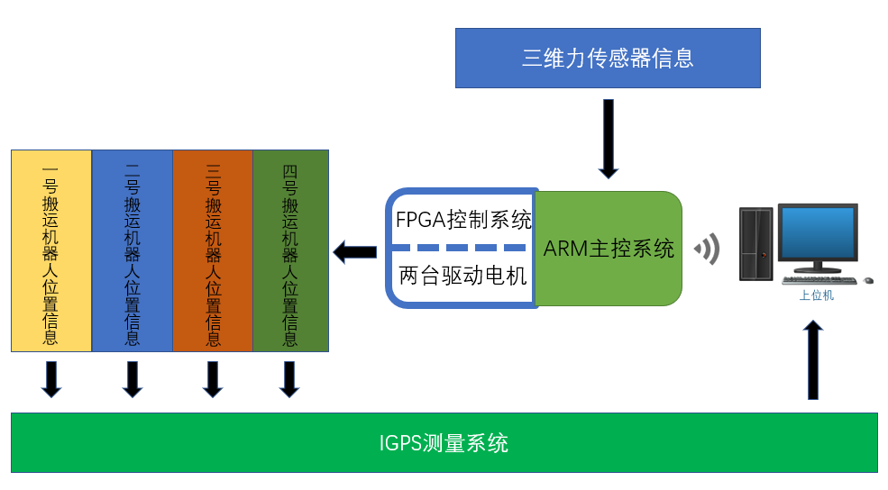

图3-1 协调搬运流程图

Figure.3-1 Flow Chart of Coordinate handling